北京大学第八届实验技术成果奖网上申报操作说明
登录ftp:// 162.105.63.241，用户名：syjs，密码为空。选择所属院系文件夹，如“地空学院”文件夹，双击打开。
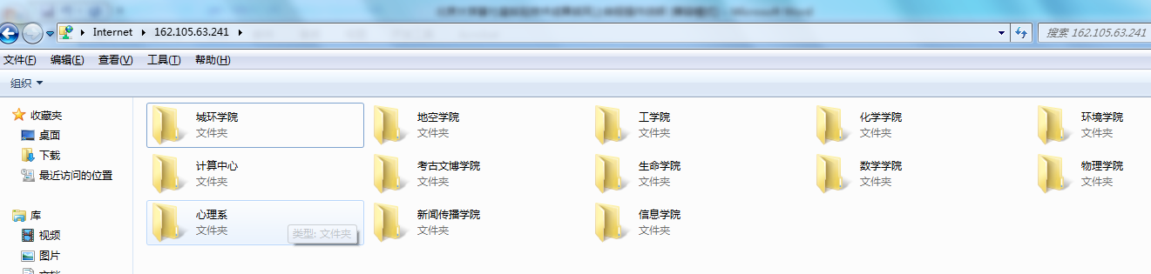
2、上传申报成果相关资料，如成果较多，可打包上传（本系统不支持文件夹上传）。文件命名格式：***（姓名）——*********（申报项目名称）
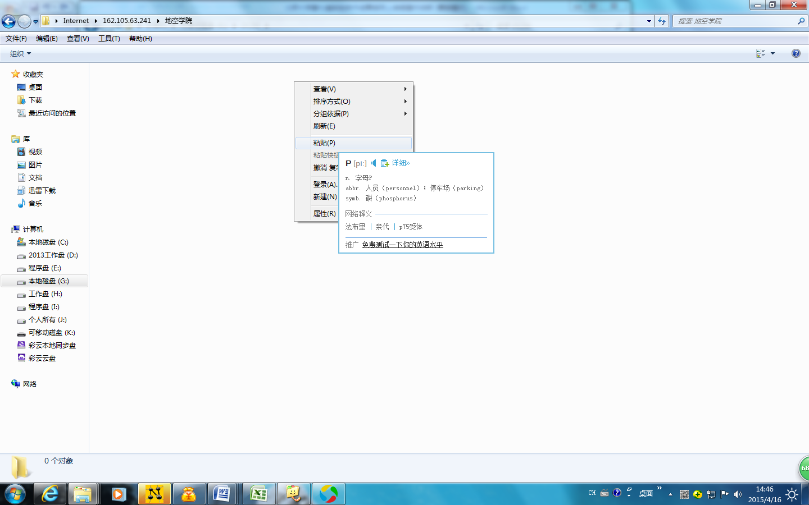
3、本系统不支持新建文件夹功能，申报资料上传后不可修改、删除和覆盖，请各申报者确保上传资料的准确性。

